Az életkép
A mindennapi élet egy tipikus – sokszor humoros – jelenetét ábrázoló, kisebb terjedelmű verses vagy prózai alkotás. Átmeneti műfajnak tekinthető: lírai és epikai elemeket egyaránt tartalmaz. Lírai jellegét a költőnek a témához kapcsolódó szemlélete, véleménye adja. A magyar irodalomban a 19. században honosodott meg. A festészet is kedvelte, pl. Munkácsy Mihály Tépéscsinálók, Köpülő asszony, Ásító inas című képei szintén életképek.
Forrás: Sulinet Digitális Tudásbázis

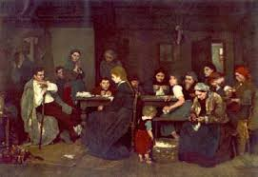
Munkácsy Mihály: Tépéscsinálók

Feladat:
Az idézetet felhasználva készítsetek fürtábrát, melyben kiemelitek az életkép műfaji sajátosságait!

http://tudasbazis.sulinet.hu/hu/magyar-nyelv-es-irodalom/irodalom/irodalom-7-osztaly/a-lirai-eletkep/lirai-eletkep-kisfaludy-karoly-a-bankodo-ferj
Forrás:https://upload.wikimedia.org/wikipedia/commons/3/32/Munk%C3%A1csy_Mih%C3%A1ly_%E2%80%93_T%C3%A9p%C3%A9scsin%C3%A1l%C3%B3k.jpg

